LỄ KHAI GIẢNG NĂM HỌC MỚI 2022 - 2023
TRƯỜNG TIỂU HỌC TÔ HIỆU
Hòa chung trong niềm vui, niềm phấn khởi của học sinh cả nước, sáng ngày 05 tháng 9 năm 2022, học sinh trường Tiểu học Tô Hiệu hân hoan chào đón năm học mới 2022 - 2023.
"Hằng năm cứ vào cuối thu, lá ngoài đường rụng nhiều và trên không có những đám mây bàng bạc, lòng tôi lại nao nức những kỉ niệm hoang mang của buổi tựu trường".
Lời văn của nhà văn Thanh Tịnh dường như vẫn còn văn vẳng trong tâm thức của những ai đã từng trả qua năm tháng tươi đẹp của tuổi học trò. Các em học sinh vui tươi, hớn hở trong những bộ đồng phục mới, những đôi dép mới. Và đặc biệt là các em học sinh lớp 1, ngày đầu đến trường còn bỡ ngỡ , rụt rè, được bố mẹ đưa đến trường. Trên tay mỗi em, bạn thì cầm hoa, bạn thì cầm cờ đỏ sao vàng..... tràn ngập khắp sân trường. Các cô giáo trong trang phục truyền thống thướt tha, các thầy trong trang phục áo sơ mi quần tây trang nghiêm hướng dẫn các em học sinh xếp hàng. Từ cổng trường vào, băng rôn. Khẩu hiệu, hoa, cờ đỏ sao vàng tung bay rực rỡ. Thầy cô và các em học sinh đều có chung một niềm vui- đó là niềm vui ngày khai giảng.
Dưới đây là một số hình ảnh diễn ra trong buổi lễ khai giảng:
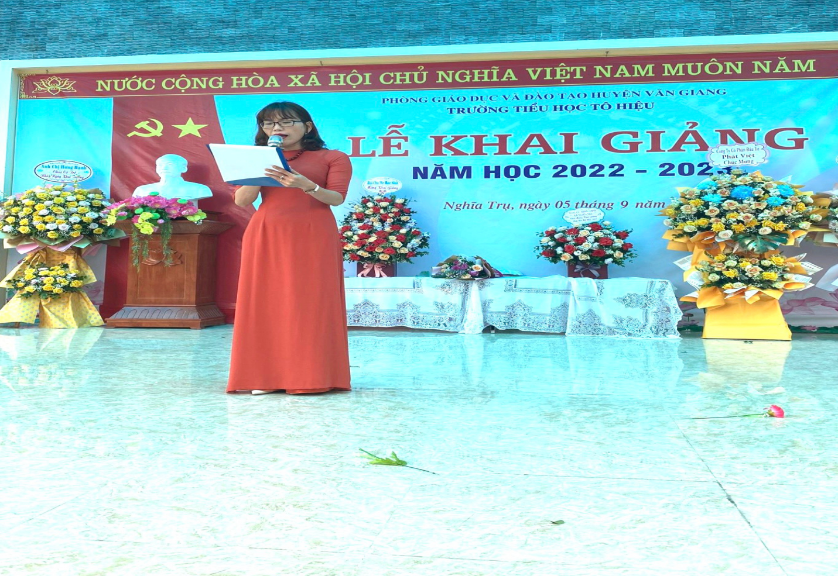
Đồng chí Trịnh Thị Thuyết – Phó Hiệu trưởng nhà trường tuyên bố lí do, giới thiệu đại biểu

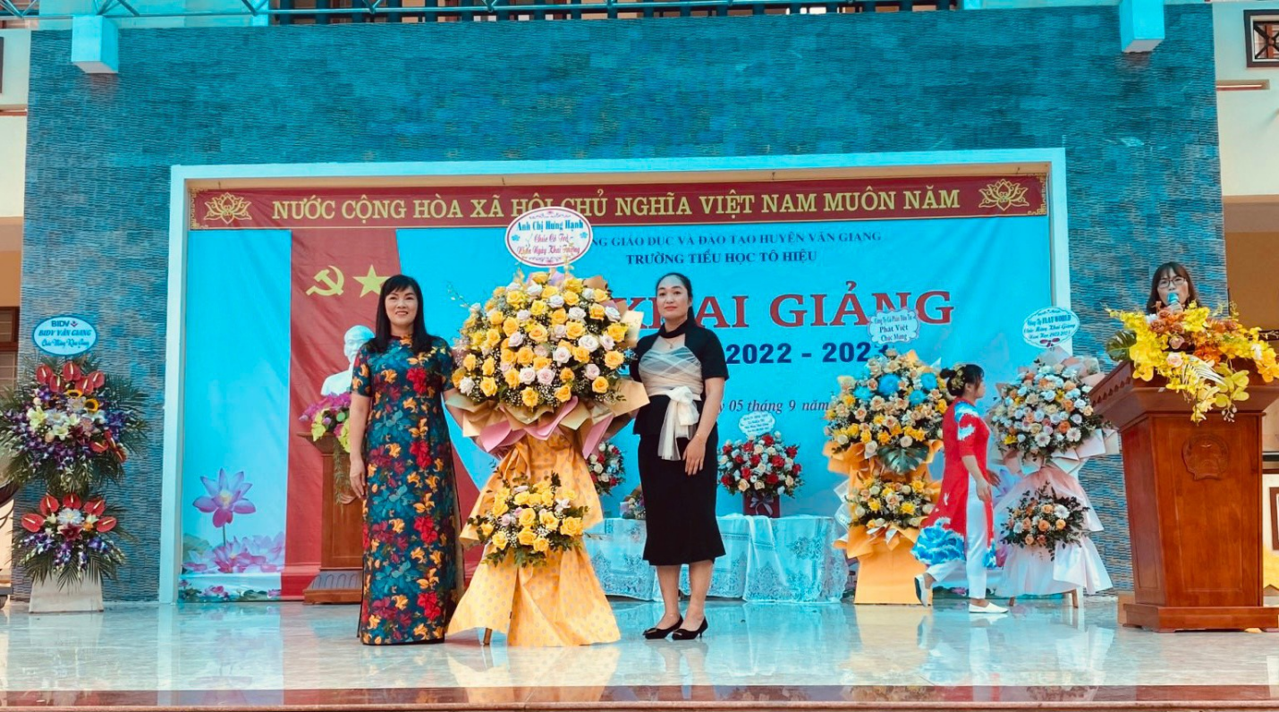

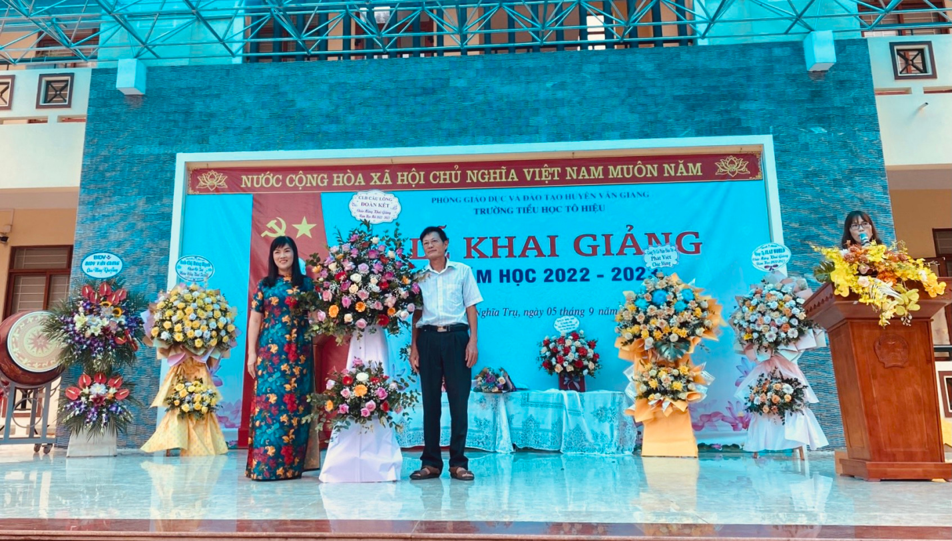

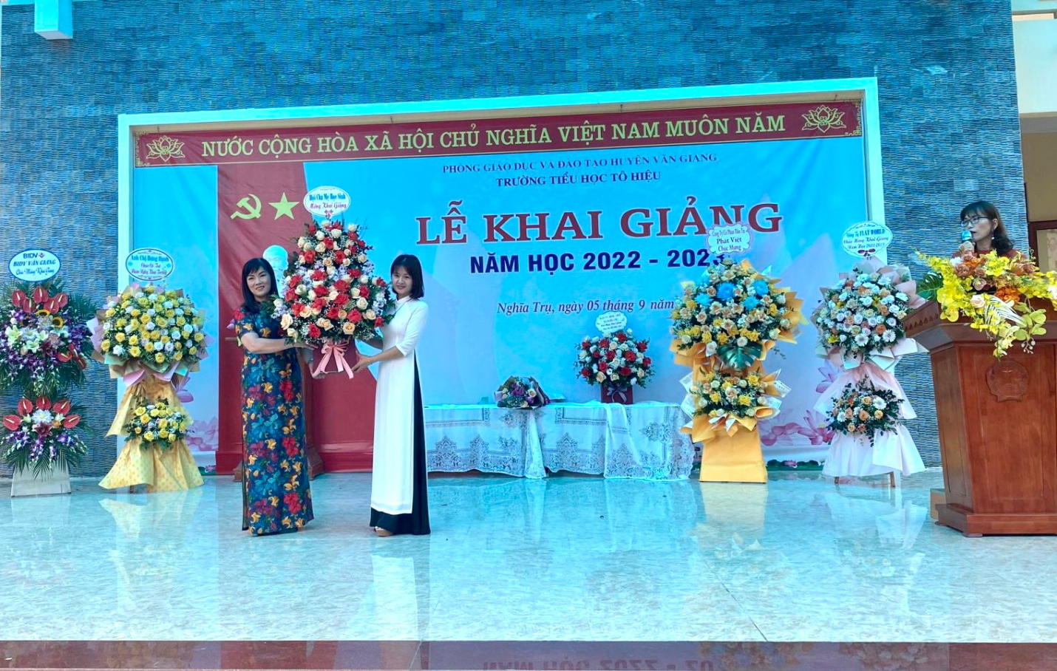

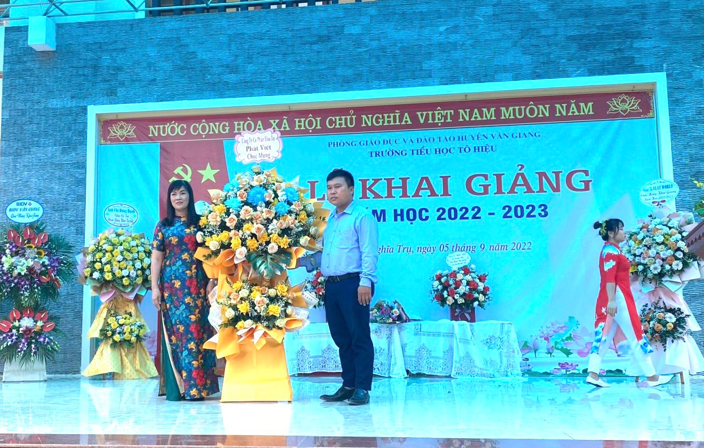
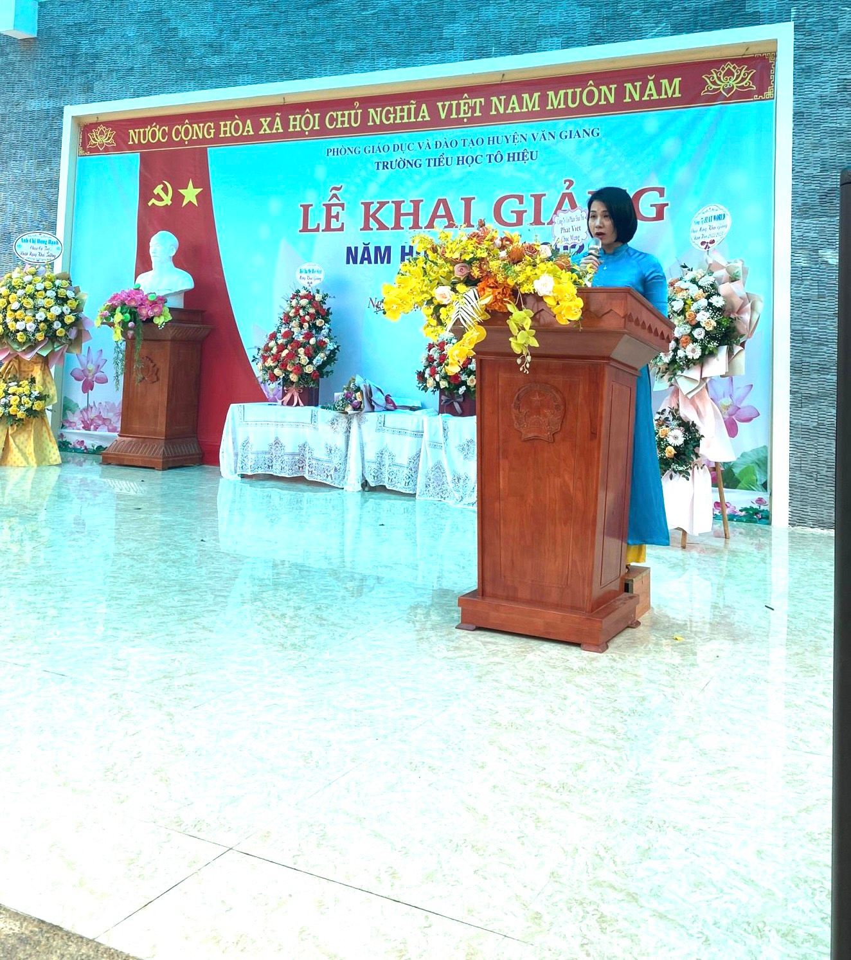
Đồng chí Quản Thu Thủy- Phó Hiệu trưởng nhà trường đọc thư của Chủ tịch nước

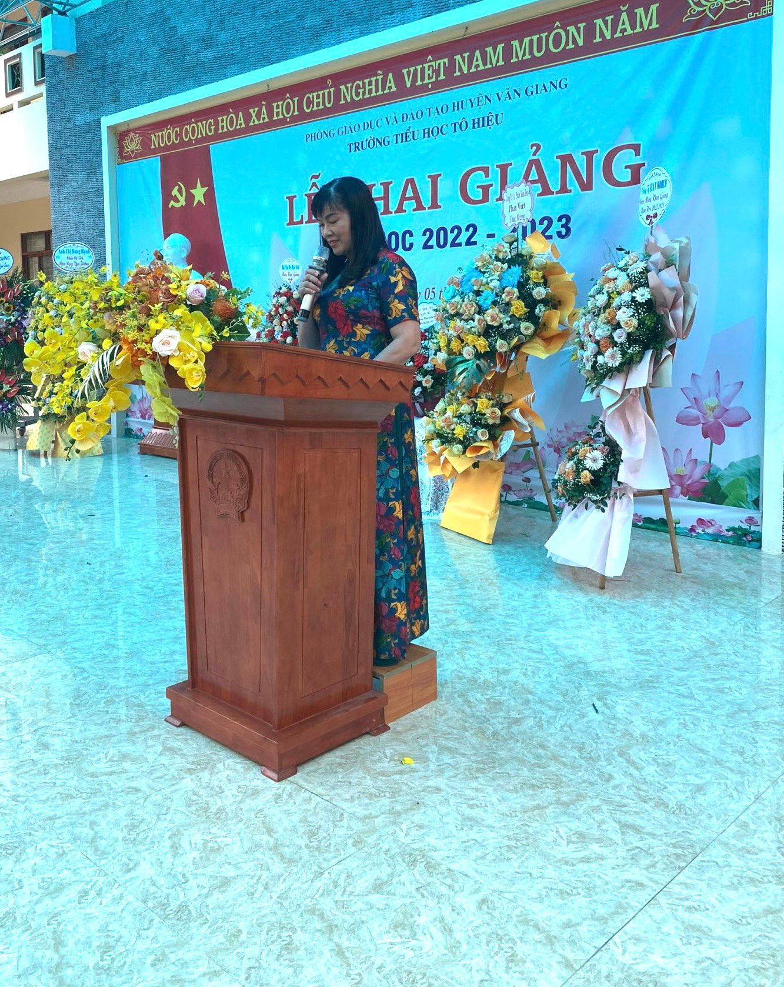
Đồng chí Nguyễn Thị Tuyết – Hiệu trưởng nhà trường đọc diễn văn khai giảng năm học mới .
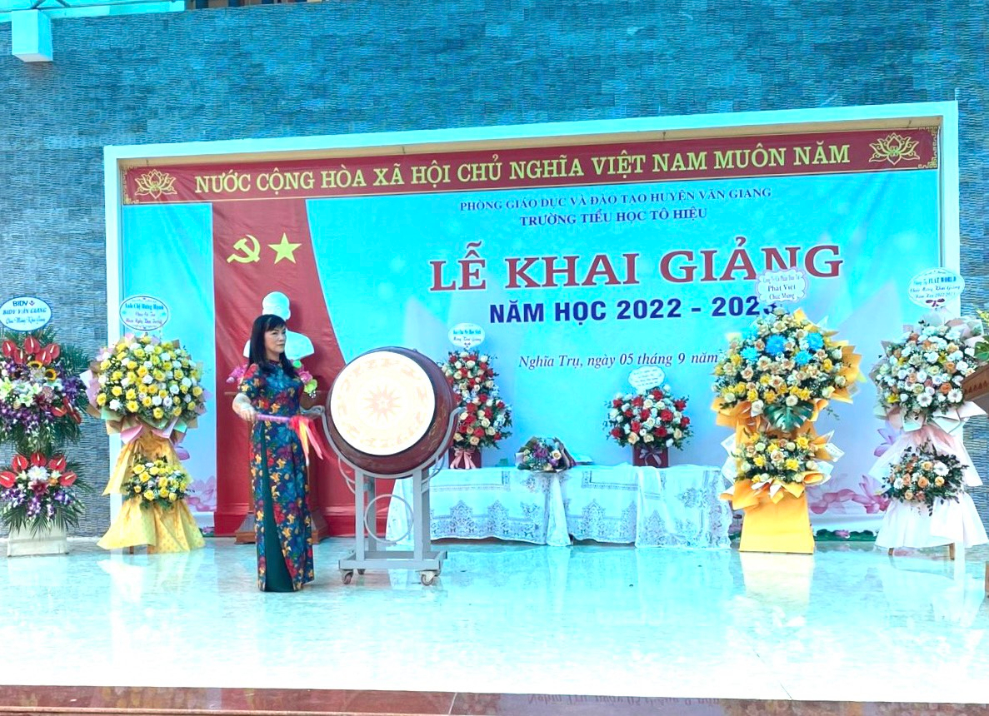
Đồng chí Nguyễn Thị Tuyết dánh trống khai giảng
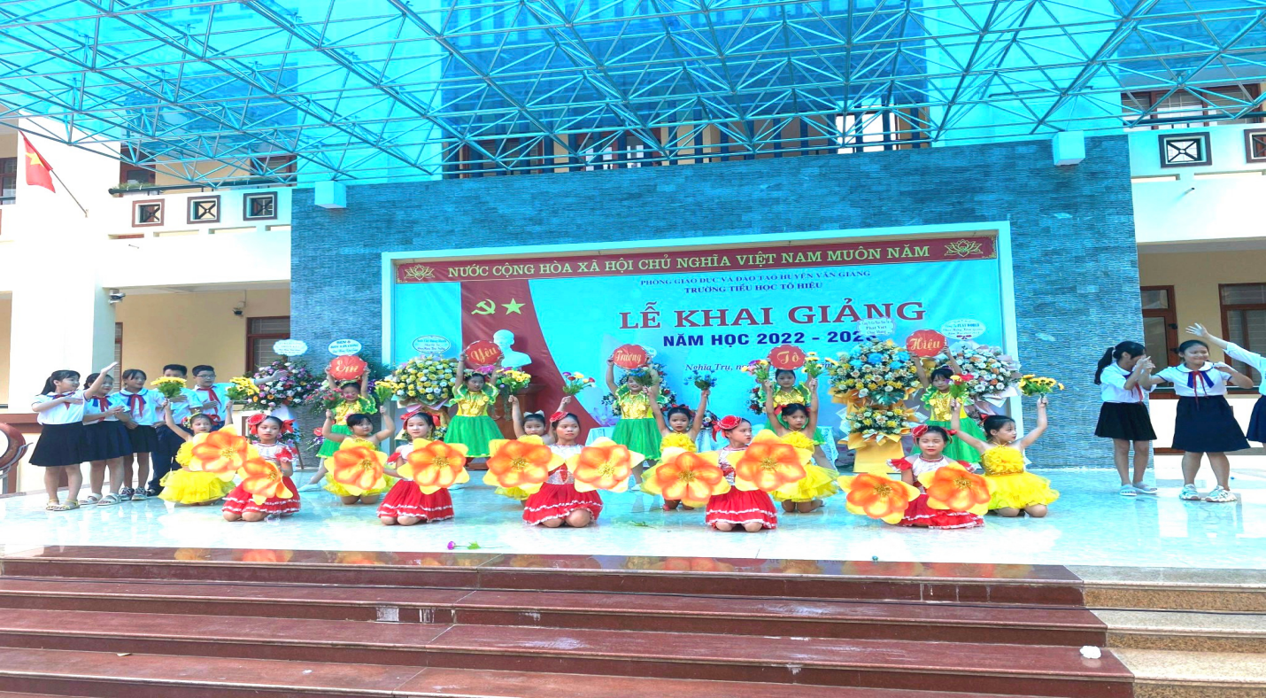
Học sinh biểu diễn văn nghệ
Trong thư, Bác Hồ gửi cho học sinh nhân ngày khai trường năm học đầu tiên của nước Việt Nam Dân chủ Cộng hòa, Bác Hồ đã căn dặn: “Non sông Việt Nam có trở nên tươi đẹp hay không, dân tộc Việt Nam có trở nên vẻ vang sánh vai với các cường quốc năm châu được hay không, chính là nhờ công học tập của các cháu”. Như vậy nhiệm vụ và trách nhiệm của mỗi học sinh là vô cùng vẻ vang nhưng cũng hết sức nặng nề đòi hỏi các em học sinh phải luôn luôn phấn đấu, học tập, rèn luyện, tu dưỡng để trở thành con ngoan trò giỏi – trở thành những chủ nhân tương lai của đất nước. Bước trên thềm năm học mới, với tinh thần vượt khó của cán bộ, giáo viên và học sinh trong toàn trường, với sự quan tâm của địa phương và các cấp các ngành, thầy và trò trường Tiểu học Tô Hiệu hứa quyết tâm thi đua dạy tốt, học tốt hoàn thành thắng lợi nhiệm vụ năm học mới này.

